**福建福海创石油化工有限公司**

**翔鹭码头南8#和南9#泊位岸电改造项目集装箱采购安装**

**及电缆光纤敷设项目**

**比选文件**

（文件编号： FHC-PTCG20220107002 ）

**福建福海创石油化工有限公司编制**

**二〇二二年四月**

目 录

第一章 比选公告

第二章 比选须知

第三章 参选文件的编制

第四章 评比规则

第五章 合同授予

第六章 中选后相关履约要求

第七章 其它

附件一：合同条款

附件二：参选文件格式

附件1：参选单位企业概况

附件2：参选书

附件3：法定代表人授权委托书

附件4：承诺函

附件5：报价单

1. **比选公告**

福建福海创石油化工有限公司拟对本公司翔鹭码头南8#和南9#泊位岸电改造项目集装箱采购安装及电缆光纤敷设项目（项目编号：FHC-PTCG20220107002）进行国内公开比选。为了“公开、公平、公正、透明”，引导参选人进行正确参选，特制定本规定文件，欢迎国内符合条件的供应商积极参选。

一、**项目概况**

1. 项目名称：翔鹭码头南8#和南9#泊位岸电改造项目集装箱采购安装及电缆光纤敷设项目

## 2. 比选项目简要说明：因原系统集装箱已无空间放置新设备，分别在原有集装箱旁放置新集装箱用以放置新增设备。

3. 项目控制价格：17万元，

其中含2个集装箱（含安装和土建）：100000.00元，电缆及光纤敷设（含熔接、试验）：70000.00元

**二、参选人资格要求：**

1. 须具备有效企业法人营业执照，具有在中华人民共和国注册的法人资格，信誉良好；

2. 具有安装类3级及以上资质；

3. 没有失信黑名单记录（以最高院失信被执行人系统发布信息为准）；

4. 与比选人无诉讼纠纷；

5. 本项目不接受联合体参选。

**三、报名要求**

1. 报名时间：2022年4月11日至20日14:30时（共10天）

2. 报名方式：邮件报名（须同时提交盖公章的法定代表人授权书及营业执照扫描件），邮件发至：[hzji@fhcpec.com.cn](mailto:hzji@fhcpec.com.cn)。未报名的参选人不能参加本项目比选。

# 四、参选文件递交要求

1. 参选文件递交地点：福建省漳州市漳浦县杜浔镇杜昌路9号

2. 递交截止时间：报名截止时间延后2个工作日

**五、联系方式**

商务联系人：纪先生 电话：0596-6311823 邮箱：hzji@fhcpec.com.cn

纪检监察室电话：0596-6311774 邮箱：[fhcjc@fhcpec.com.cn](mailto:fhcjc@fhcpec.com.cn)

联系地址：漳州市漳浦县杜浔镇杜昌路9号

福建福海创石油化工有限公司

2022.04.09

# 第二章 比选须知

**一、比选内容**

(一)项目名称：翔鹭码头南8#和南9#泊位岸电改造集装箱采购安装及电缆敷设项目

(二)项目地点：漳州市漳浦县古雷开发区腾龙路86号

(三)承包方式：采用总价包干的方式。

(四)比选范围：

1.项目概况：因原系统集装箱已无空间放置新设备，分别在原有集装箱旁放置新集装箱用以放置新增设备。

2.项目范围及内容：

集装箱采购2套（含照明灯、行线槽、安装设备的槽钢、空调支架等），含防台固定基础土建，集装箱规格布置图详见附件技术规范书，加固混凝土基础自行完成。动力和控制电缆及光纤敷设，含从公司存放场地托运进场，电缆间的熔焊、耐压试验等，电缆及光纤规格如下：

|  |  |  |  |  |  |
| --- | --- | --- | --- | --- | --- |
| 序号 | 名称 | 规格 | 数量 | 单位 | 备注 |
| 1 | 电缆 | YJV22 0.6/1kV 3*185+1*95 | 400 | 米 |  |
| 2 | 电缆 | KVVP22 6*1.5 | 200 | 米 |  |
| 3 | 电缆 | YJV22 0.6/1kV 2*6 | 200 | 米 |  |
| 4 | 光纤 | 8芯 | 200 | 米 |  |

3.相关要求标准、规范及规定：本项目采用的技术标准按现行国家标准（GB）、行业标准要求的规范、规程等执行。

4.服务期限：60个日历天，开工日期以甲方通知为准。

(五)设备质量：全优

# 二、定义和解释

1.“比选人”系福建福海创石油化工有限公司，即业主方。

2.“参选人”系指向比选人报名并接受邀请，领取比选文件，且已经提交或准备提交本次参选文件的法人。

3.“参选人代表”系指全权代表参选人参加本次比选活动并签署参选文件的人，如果参选人代表不是参选人的法定代表人，须持有《法定代表人授权委托书》详见附件二。

# 三、比选文件组成

1.比选文件包括下列内容：

比选公告、比选须知、项目内容、合同书格式、报价单、承诺函等。

2.比选文件除 1 中内容外，比选人在比选期间发出的书面文件和其他修改或补充函件，均是比选文件不可分割的组成部分。

3.参选人应认真阅读、并充分理解比选文件的全部内容（包括所有的补充、修改内容、

重要事项、格式、条款和技术规范、参数及要求等）。参选人没有按照比选文件要求提交

全部资料，或者没有对比选文件在各方面都做出实质性响应是参选人的风险，有可能导致其参选被拒绝，或被认定为无效参选或被确定为参选无效。

# 四、比选文件的澄清

参选人获取比选文件后，应仔细检查比选文件的所有内容，如有残缺等问题应在获得比选文件 3 日内向比选人提出。参选人若对比选文件有任何疑问，应在参选截止时间前 5 日，按参选须知载明的地址以书面形式（包括书面、电子邮件下同）通知到比选人。比选人将视情况确定采用适当方式予以澄清或以书面形式予以答复，澄清文件作为比选文件的组成部分，具有约束作用。

# 五、比选文件的修改、补充

1.在参选截止日期前，比选人可主动地或依据参选人要求澄清的问题而修改比选文件，并以书面形式通知所有报名参加比选项目的每一参选人，对方在收到该通知后应立即以书面形式予以确认；参选人未按规定时间予以确认或未按规定时间地点领取书面文件的，视比选通知已收到。

2.为使参选人在准备参选文件时有合理的时间考虑比选文件的修改，比选人可酌情推迟参选截止时间和开评时间，并以书面形式通知已获得比选文件的每一参选人。

3.比选文件的修改书将构成比选文件的一部分，对参选人具有约束作用。

4.比选人所作的一切有效补充、修改文件，均被视为比选文件不可分割部分。

# 六、参选人资格

1. 须具备有效企业法人营业执照，具有在中华人民共和国注册的法人资格，信誉良好；

2. 具有安装类3级及以上资质；

3. 没有失信黑名单记录（以最高院失信被执行人系统发布信息为准）；

4. 与比选人无诉讼纠纷；

5. 本项目不接受联合体参选。

# 七、参选保证金

1、参选保证金的金额为：人民币叁仟元整（￥3000.00元）；

2、参选保证金提交的时间：应在参选文件递交截止时间之前汇达指定账户；

3、参选保证金提交的方式：应从参选人基本账户以电汇或银行转账方式提交（以款项到达时间为准），并在电汇或银行转账单上注明为本项目的参选保证金；

4、参选保证金指定账户：

开户银行：福建福海创石油化工有限公司

开户名称：中国银行股份有限公司漳州古雷经济开发区支行

帐  号：4065 7481 6628

注明用途：**岸电改造项目参选保证金**

参选保证金有效期：90日历天。

注：开户许可证上账号应与参选保证金转账回单上账号一致，否则视为未按规定提交参选保证金,所造成的一切后果由参选人自行负责。

5.对于未能按要求提交保证金的参选文件，比选单位可以视为不符合上面比选要求而予以拒绝；

6. 本项目比选结束后，未中选的参选人其所递交的参选保证金将于本项目合同签订后退回至参选人基本账户（无息），最迟不超过规定的比选有效期满后的20天；

7.中选者的参选保证金（无息），将在合同签订后自动转为履约保证金，将于合同周期完成后15个工作日内，甲方无息退还履约保证金；

8.如有下列情况发生，将被没收参选保证金：

（1）参选单位在参选有效期内撤回参选文件；

（2）参选单位未能按接到中标通知书后规定的时间内签定合同。

# 八、参选文件的递交

## 1.参选文件递交的截止时间：见比选公告

## 2.递交参选文件的地点为：漳州市漳浦县杜浔镇杜昌路9号

## 商务联系人：纪捍政 电话：0596-6311823

## 技术联系人：冯怀伟 电话：0596-6310562

**注：请使用顺丰快递或中国邮政( EMS) 快递，其他快递不能保证送达目的地。**

3. 参选人收到比选文件后，如有疑问要澄清，请以书面形式在规定时间内报比选人汇总。

4. 参选人对比选人提供的比选文件所做出的推论、解释和结论，比选人概不负责。参选人由于对比选文件任何推论和误解以及比选对有关问题的口头解释所造成的后果，均由参选人负责。

# 九、异议

中选人确定后，比选人不对未中选人就比选过程以及未能中选的原因做出任何解释。

潜在参选人或参选人及其他利害关系人对比选文件或比选结果有异议的，应当在规定的期限内以书面的形式向比选人提出。对比选文件有异议的，应当在参选截止时间5日前提出；对比选结果有异议的，应在本比选项目中标候选人公示期间提出。异议的内容应当包括下列内容：

（1）异议人的名称、地址及有效联系方式；

（2）被异议人的名称（仅适用于对比选结果的异议）；

（3）异议事项的基本事实；

（4）相关请求及主张；

（5）有效线索和相关证明材料。

异议人是法人的，异议必须由其法定代表人签字并盖公章；与本比选活动有利害关系的自然人提出的，异议必须由异议人本人签字，并附有效身份证明复印件以及与本比选项目有利害关系的证明材料。

有下列情形之一的异议，不予受理：

（1）对比选结果有异议的异议人不是本项目的参与者，或者与本项目无任何利害关系；

（2）异议事项不具体，且未提供有效线索，难以查证的；

（3）异议未签署异议人真实姓名、签字和有效联系方式的；以法人名义提出异议的，异议未经法定代表人签字并加盖公章的；

（4）超过异议时效的。

# 十、最高控制价及投标报价要求

1、本项目最高限价：2个集装箱（含安装和土建）：100000.00元，电缆及光纤敷设（含熔接、试验等）：70000.00元。参选人所填报的各包段参选总价高于各包段最高限价的，其参选将被评标委员会予以否决。

2、本比选项目采用总价包干方式执行。

参选人应以完成各包段内容涉及的全部费用进行报价，分开独立报价。中标后，参选报价不予调整。参选人在填报参选报价单时，应充分考虑合同实施过程中因人力成本的增加、原材料的价格上涨、国家宏观调控、经济环境变化等因素所产生费用的增加。比选文件中要求列入参选的费用，漏（缺）报的视同已含在参选总价中（具体见附件报价表中的说明）。

备注：如依据我国法律法规及税收政策，本合同项下服务所涉及的增值税税率发生调整，双方一致同意按照调整后的增值税税率相应调整合同价款。

# 第三章 参选文件的编制

参选人应严格按照比选文件的要求和格式编制参选文件。参选人可以根据需要增加说明或描述性文字。参选人必须提交证明其有资格进行参选和有能力履行合同的资格证明文件，作为参选文件的一部分。若未提供比选文件所要求的证明文件，可能导致废标的结果。

1. **参选文件的组成：（**包括但不限于**）**

1）参选书及附录；

2）参选承诺书；

3）法定代表人及企业资格证明书；

4）授权委托书；

5）按本须知规定提供的其它资料。

以上各项内容**装订成册**密封并加盖公章（一正一副）。即**参选文件正本及副本密封在一个信封**，并标明比选编号、参选名称及正本或副本。信封上注明“于年月日时之前（指参选规定的开标日期及时间）不准启封”的字样。

**注：需提供参选文件及报价表电子版一份（盖章PDF版），报价表须独立盖章密封**

# 二、参选书格式内容

参选人应仔细阅读比选文件的所有内容，按照比选文件的要求提交参选文件。参选文件应对比选文件的要求作出实质性响应，并保证所提供的全部资料的真实性，否则，**其参选将被拒绝。**参选人应按附件二格式内容要求进行参选文件的编制，完整提供比选文件附件二所规定的全部资格证明文件并按规定盖章和签署。

备注：参选人应向比选人提供内容一致的 3套 参选文件。

# 三、参选报价

参选人须按要求进行报价，对参选报价负责。参选报价应加盖参选人印章，字迹清晰，否则视为无效。

# 四、特别说明

1.参选人承担所有与准备和参加比选有关的费用。无论比选过程中的作法和结果如何，比选机构和比选人均无义务和责任承担这些费用，参选人应自行承担所有与参加投标有关的全部费用。

2.参选人收到比选文件后，如有疑问需要澄清，请以书面形式在规定时间内报比选人汇总。

3.参选人对比选人提供的比选文件所做出的推论、解释和结论，比选人概不负责。参选人由于对比选文件的任何推论和误解以及比选对有关问题的口头解释所造成的后果，均由参选人负责。

4. 本比选文件（含资格、商务和技术要求等材料）规定的各相关条款要求，如果参选人在参选文件中没有以书面方式对比选文件规定的各项要求和条款提出不满足或不响应或负偏离，则视为参选人能够完全理解并满足本比选文件规定的各相关条款要求。如有不满足或不响应或负偏离，不管是多么微小，参选人都应在参选文件中的“技术或商务偏离表”中加以如实详细说明，否则，参选人中标后才提出或者被比选人发现的任何负偏离或不响应或不满足均视为中标人违约，按参选人虚假承诺骗取中标处理，比选人将取消其中标人资格，给比选人造成损失的，还必须进行赔偿并负相关责任。

5.参选人必须对其参选文件中提供各种资料、说明、承诺的真实性负责。比选人有权在评标过程中或签订合同之前对参选人参选文件中的各种资料、说明、承诺的真实性进行核查，参选人应无条件配合比选人的核查工作，不得托词拒绝核查或隐瞒真实情况。若在评标过程中，发现参选人有为谋取中标而提供虚假资料和承诺欺骗比选人的行为，将取消其中标资格。若在中标后或执行合同过程中发现有为谋取中标而提供虚假资料和承诺欺骗比选人的行为，比选人将取消其中标资格，给比选人造成损失的，还必须进行赔偿并负相关责任。

6. 参选文件对比选文件未提出异议的条款，均被视为参选人已接受和同意。参选文件与比选文件有差异之处，均应按“偏离表”的格式统一汇总说明。

7. 参选报价

7.1 参选人应在参选文件所附的参选报价表上写明参选**的分项价格和总价**。

7.2 参选报价将按照参选文件第**4**章“评选规则”的规定进行。

7.3 除非另有规定或许可，国内参选人应用人民币报价。

7.4参选人对每项内容只允许有一个报价，比选人不接受有任何选择的报价。

7.5 若参选人的报价明显低于其他参选报价，使得其参选报价可能低于其个别成本的，参选人应按要求作出书面说明并提供相关证明材料。参选人不能合理说明或不能提供相关证明材料的，由评标小组认定该参选人以低于成本报价竞标，其应作废标处理。

8. 参选文件的正本和副本均需打（复）印或使用不褪色的蓝、黑墨水笔书写，字迹应清晰易于辨认，并应在投标文件封面上清楚的注明“正本”或“副本”。正本与副本如有不一致之处，则以正本为准。

9. 参选文件正本应按要求由经正式授权的参选人代表签字并加盖参选人公章。副本可以用复印件。

# 第四章 评选规则

**一、规则**

1.比选人将先对参选人的资质进行评选，参选人资质符合比选人要求后，方可进行下一轮商务报价评选。

2.参选人串选、相互勾结故意压低标价以排挤竞争对手的公平竞争的，其参选无效。

3.替补候选人的设定与使用：在合同签订前，比选单位发现参选人的参选报价或服务范围有缺漏、实际应标产品或服务存在重大偏差、或参选材料存在欺诈行为时、或参选人因不可抗力或自身原因不能履行合同的，将有理由取消中选人资格，保留依法追究的权利； 并将依法确定后续排名的中选候选人，或重新进行比选。

**二、资格审查**

由比选人依法组建的评选委员会将按照第二章比选须知第六点“参选人资格”的要求对参选人进行资格审查，以确定是否为符合比选文件规定要求的合格参选人，同时，评选委员会将依据参选人提供的资格证明文件审查参选人的法人资格、营业范围、财务，以确定参选人是否有资格履行合同。经上述资格审查合格的参选人进入下一程序的评审，经上述资格审查不合格的参选文件，其参选资格将被评选委员会予以否决。

**三、评选办法**

本项目采用商务报价决标的评标办法，评选委员会将对通过资格的各合格参选人，进行商务报价的评选，未税总价最低者作为中选单位。

**四、以下情况作废选处理**

1.对比选文件提出的实质性要求和条件，参选文件未能在实质上响应的。

2.参选文件存在重大偏差的。

3.违反规定影响开选评选工作或采取其他方式对比选人施加影响的。

4.参选人串标、相互勾结故意压低标价以排挤竞争对手的公平竞争的，其参选无效。

**五、评选**

1.比选人将在参选文件截止日期后组织比选会，参选人选定工作在比选人有关部门监督下，由比选人依法组建的评选委员会负责。

2.在开选时没有启封和读出的参选文件，在评选时将不予考虑。

3.比选人将做开选记录。

4.业主将根据评选结果与中选人签订合同。

# 第五章 合同授予

1.比选人将把合同授予中选人，在授予前，仍需进行资格审查。

2.中选人确定后，比选人将通知中选人，并将中选结果公示在比选人公司集团官网。

3.比选人将以书面形式通知中选人，确认其参选文件被接受。中选通知对比选人和参选人具有法律效力。中选单位需在比选人通知中选后30 个工作日内与比选人签订合同。若因中选单位原因未在规定的时间和地点与比选人签署合同，比选人有权单方取消中选单位的资格。同时，由此给比选人造成的损失，比选人有权追究中选单位的全部责任。

4.中选人签署合同后必须履行合同要求。若因中选单位原因未在规定的时间内完成相关工作，则比选人有权单方面取消中选单位的资格。由此给比选人造成的损失，比选人有权追究中选方的全部责任。

5.比选文件与合同附件作为签订合同的条款，比选文件合同条款中没有规定的内容， 比选人、参选人认为有必要进行补充，可另行商定解决。

6.接受和拒绝任何或所有参选的权利：比选机构和比选人保留在授标之前任何时候接受或拒绝任何比选，以及宣布比选程序无效或拒绝所有参选的权利，对受影响的参选人不承担任何责任。

7．中标通知书发出后，中标人放弃中标项目的，无正当理由不与比选人签订合同的，在签订合同时提出附加条件或者更改合同实质性条款的，比选人可取消其中标资格，给比选人造成损失的，中标人应予以赔偿。

8. 本合同将授予其参选文件在实质上响应比选文件要求和按本比选文件规定所确定的中选人。比选人在授予合同之前有权对参选人递交的参选文件资料进行核实，参选**人应对参选文件资料的真实性负责**，如发现其所提交的资料不真实，比选人将视其为以弄虚作假方式骗取中选，其中选无效。参选人给比选人造成损失的，应依法承担赔偿责任。

# 第六章 中选后相关履约要求

1.中选单位要服从比选人的管理规定，如有违反，取消中选单位的继续履行合同的资格，同时，由此给比选人造成损失，比选人有权追究中选单位的全部责任。

2.中选单位必须严格执行8#和9#码头泊位岸电系统改造采购施工承包合同（详见附件一）、《承诺函》（详见附件二）的规定。

3.中选单位需遵守比选人的各项管理规章制度。如违反相关条例者则按福建福海创石油化工有限公司相应条款进行处罚。

# 第七章 其它

1. 参选人提交的文件将给予保密，参选人的参选文件无论其是否中选，均不退回。

2.比选人郑重承诺：参选人所提交的参选文件及相关资料不向第三方泄露。

3.本比选文件的解释权归福建福海创石油化工有限公司。

**附件一、**

**翔鹭码头投资管理（漳州）有限公司**

**8#和9#码头泊位岸电系统改造**

**采购施工承包合同**

(合同编号： )

发 包 人：翔鹭码头投资管理（漳州）有限公司

承 包 人：

日 期: 年 月 日

发包方（甲方）：翔鹭码头投资管理（漳州）有限公司

承包人（乙方）：

依照《中华人民共和国民法典》及其他有关法律、行政法规，遵循平等、自愿、公平和诚实信用的原则，双方就本合同中承包范围内的工程施工事项协商一致，订立本合同。

1. **工程概况**

1、工程名称：翔鹭码头投资管理（漳州）有限公司8#9#泊位岸电系统改造工程

2、工程地点：福建省漳州市古雷开发区腾龙路84号

3、承包范围：详见附件一《技术规范书》。

1. **合同工期**

合同生效后60天，具体开工时间以开工会议约定为准。

1. **合同价款**
2. 金额（大写）： 元整（含税）即： ￥ 元。
3. 本工程采用固定总价的承包方式；开立 %增值税专用发票；合同总价已包含税费、保险、保固等所有费用；合同总价包含所有工程风险。凡涉及本合同工程质量、价款、工程量变更的确认均应由有发包人书面授权的人员签证完成并加盖发包人公章始得生效，否则对发包人均无约束力。乙方根据实际需要增加或者减少工程维护人员数量，本合同总价不变。除非另有约定，甲方不再承担其他费用。
4. **工程款结算方式及期限**
5. 本工程无预付款和进度款；
6. 到货及工程验收款（97%）：货到现场验收合格，工程完成并经甲方验收合格后20 个工作日内向乙方支付验收款，甲方支付合同价总额的 97 %作为验收款（即￥ 元）；
7. 质保款（3%）：合同总额的3%作为质保款，质保期为壹年，期满后15个工作日内，甲方无息支付给乙方（即￥ 元）。
8. 乙方提供账户并确认该账户合法，甲方将款项按本合同约定汇入该账户。乙方应在甲方每次付款期限届满 5 日前提供正式增值税专用发票，否则甲方有权顺延付款。

乙方开户银行名称、地址和帐号为：

名称：

税号：

地址：

电话：

开户银行：

帐号：

1. **施工要求**

1、乙方必须严格依照技术规范书和相关行业标准施工。

2、乙方选用的材料应符合现行国家标准的规定。

3、施工中需用到的所有材料，由乙方自行解决，且需符合甲方的质量要求。

4、乙方于施工前应提供所用材料的质量合格证。

5、乙方应将执行本合约之组织及各级负责人名单，以书面报请甲方备查，若有变动，亦随时书面通知甲方。

6、乙方之工地负责人视为乙方之当然代表。

7、乙方对于甲方认为有机密性之工程，无论任何文件，地点，时效等均应严格保密，不得泄露，否则应负契约及法律责任。

8、施工期间，乙方应于工作地段，日间设置红旗，夜间点挂红灯，或围以篱栅栏，以策安全，对于工地工人及附近人畜及公私财产之安全卫生，必须慎重防范，倘因疏忽以致发生任何意外损失，均由乙方承担。

9、乙方应确实遵守政府有关劳工安全卫生法规之规定，对劳工实施安全卫生教育，提供必需之安全卫生设施，尽保护劳工之责任，为劳工投保法定工伤保险，此费用已包括在总价内。如出现工伤等意外事故，由乙方负全部责任。

10、施工期间乙方若被发现有偷工减料等不按规定施工等现象发生，甲方有权将终止或解除合同，另行招商承揽。

11、乙方进入甲方厂区，必须遵守甲方的相关规定。乙方施工期间应维护甲方环境卫生，及时清运土头垃圾，否则甲方有权每次扣款200元。

12、施工过程中应厉行节约，甲方提供使用的水、气、汽、风等，乙方要做到即用即开，用毕立即关闭，严禁浪费。如有违反，扣款200元/次。

13、严禁乙方将本工程转包或分包，否则由此而引起的一切纠纷由乙方负责。

14、施工过程中，需要改动的施工，乙方需全力配合，听从甲方工程人员的安排。

15、甲方通知乙方施工时约定完工期限，一般性维修项目须在5个工作日内完成，明确告之属于抢修的项目，乙方须随叫随到，乙方无正当理由不得以人员不足或无材料机具等借口拖延甚至拒绝施工。

16、乙方在施工中不得损坏相关设备，如果损坏应该负责修复或承担修复费用；造成甲方生产及其它损失的应对全部损失承担赔偿责任。

17、乙方必须遵守甲方各项管理规定，甲方有权对工厂内发生的违反公司规章制度的行为进行处罚。

18、一般性维修项目逾期未完成，可按项扣款，抢修的项目无正当理由拖延或拒绝，甲方可找其他承揽商完成，费用由乙方承担，并从应付给乙方的款项中扣除。

1. **原材料的提供办法及规格、数量、质量**

乙方提供的设备材料，应允许接受甲方检验；乙方隐瞒原材料的缺陷或者使用不符合合同、国家、行业标准的材料影响工程质量时，甲方有权要求乙方更换、返工、扣罚工程款。

1. **验收标准和方法**

1、以技术规范书及行业标准作为验收依据。

2、乙方在自检合格后向甲方提交书面验收申请，甲方应在5日内对乙方所完成的工作进行验收。验收前乙方应当向甲方提交必需的技术资料和有关质量证明。

3、隐蔽工程必须在甲方检查验收合格签章后，方可进行下一道工序。

4、双方对工程质量有争议，且经协商无法达成一致时，由双方同意的工程质量检测机构鉴定，所需费用及因此造成的损失，由责任方承担。双方均有责任，由双方根据其责任分别承担。

1. **保修期及保修责任**
2. 承包人应按法律、行政法规或国家关于工程质量保修的相关规定，对交付发包人使用的工程在质量保修期内承担质量保修责任及维修保养责任。
3. 本工程按照《建设工程质量管理条例》中规定的项目执行最低保修期限，其他项目保修期为**壹年**，自工程完工并通过甲方验收合格之日起计。保修期内，如发现质量问题，除甲方使用、保管不当等原因外，乙方应在甲方指定期限内修复，其一切工料费用均由乙方负责。如乙方未在约定时间内修复，甲方有权自行修复或请第三方进行修复，所发生的一切费用由乙方承担，且质保期待修复合格后相应顺延。
4. 乙方指定负责本工程的维护人员及其联系方式如下，如有变更，乙方应提前2日书面通知甲方，否则甲方有权委托第三方修复，所发生的费用从保固费中扣除。

乙方联系人： ；

联系方式： ；

收件邮箱： ；

乙方同意本合同项下甲方对乙方的通知可以邮寄、邮件或公告方式送达。以传真送达的，甲方按本合同所载乙方的传真号码发送传真当日即为送达日；以邮寄送达的，甲方按本合同所载地址向乙方以特快专递方式发出通知后的第2个日历日即为送达日。乙方变更其传真号码或地址必须提前五个工作日以上书面通知甲方，否则甲方按本合同所载的传真号码或地址发出通知后视为送达，送达日按本款前述约定。乙方拒收对方传真或邮件的，拒收即视为已送达，送达日按本款前述约定。

1. 在保修期外，如甲方就本工程有关问题委托乙方修复，乙方应按成本计费。
2. **乙方的违约责任**

1、未按合同规定的质量完成工作，乙方应当负责修理，如果修理后的交付时间超过合同约定的日期，应当承担逾期交付责任。

2、完成工作的数量少于合同约定，乙方应当照数补齐施工，因此超过合同约定的交付时间的，应当承担逾期交付责任。

3、在工程现场，乙方进场的及甲方提供材料设备保管责任由乙方承担。

4、逾期交付项目(包括因返修、更换、补交等造成的逾期)，应当向甲方偿付违约金，每逾期一天，按当次结算金额的1‰偿付违约金，但违约金的总额最高不超过合同总价的5％。逾期超过20日，甲方有权单方解除合同，乙方须按合同总价款的20％向甲方支付违约金。

5、擅自调换经甲方验收合格的材料，乙方应按甲方要求重作并赔偿甲方因此造成的损失。超过合同约定的交付期限的，应承担逾期交付的责任。

6、乙方不履行合同约定的义务或者履行义务不符合合同约定的，经甲方通知后仍不履行或采取补救措施的，甲方有权要求乙方支付2万元的违约金，并解除合同。

1. **甲方的违约责任**

1、如甲方逾期付款，应按全国银行间同业拆借中心公布的贷款市场报价利率向乙方支付利息。

2、无故拒绝验收工程，不以工程逾期论处。

3、甲方违反合同约定，乙方有权提出解约申请。

1. **廉洁条款**

严禁乙方以任何方式向甲方人员提供私人便利、行贿、赠送礼金、礼品等私利或进行非正常商务宴请。如果出现乙方在合同签订或履约过程进行私下宴请、向甲方人员提供私人便利、行贿等一切非正常的经济活动，一经查实，甲方有权单方解除合同，并根据具体情节对乙方处以合同总价50％的违约金，因解除相关合同给甲方造成损失的，由乙方承担赔偿责任；同时，乙方如有其它违约，仍须承担违约责任。

1. 合同的解除
2. 乙方有下列情形之一者，甲方有权解除合同：
3. 乙方逾约定开工日期3天，或逾期完工超过20天，或甲方认为不能依限完工时。
4. 乙方违反合同约定义务或发生变故不能履行合同时。
5. 乙方之施工材料严重不符约定标准，经两次纠正后仍达不到标准时。
6. 乙方无正当理由，自停工达48小时以上时。
7. 因上述原因导致合同解除时，乙方应按合同总价20%向甲方支付违约金，并承担甲方由此造成的一切损失。
8. 解除合同时，乙方应缴还甲方提供的一切资料，如经甲方要求，乙方应继续承担保密义务。
9. 争议解决

本合同发生纠纷时，当事人双方应协商解决；协商不成的，双方均应向甲方所在地人民法院提起诉讼。

1. 附则
2. 本合同如有未尽事宜，经双方友好协商，另签补充协议。经双方签字确认的补充协议等书面材料均为本合同的组成部分，与本合同具同等法律效力，内容如有冲突，以时间在后的为准。
3. 甲方已就本合同项下涉及乙方重大利害关系的条款向乙方作出详细说明，乙方充分理解上述条款含义，并自愿签订本合同。
4. 本合同经双方加盖公章后立即生效。
5. 本合同项下的任何权利义务，未经一方书面同意，任何一方均不得转让。
6. 合同一式6份，甲方执4份，乙方执2份，具有同等法律效力。

**合同附件：**

附件1、安全环保协议书

附件2、技术规范书

附件3、报价表

**（本页为签署栏，无正文）**

甲方：（盖章） 乙方：（盖章）

翔鹭码头投资管理（漳州）有限公司

法定委托代理人： 法定委托代理人：

住所地： 住所地：

电话： 电话：

开户银行： 开户银行：

账号： 账号：

年 月 日 年 月 日

**附件1:**

**安全环保协议书**

发包单位（以下简称甲方）： 翔鹭码头投资管理（漳州）有限公司

承包单位（以下简称乙方）：

双方就翔鹭码头南8#和南9#泊位岸电改造集装箱采购安装及电缆敷设项目工程签订了施工 合同，为进一步明确甲乙双方在工程承包合同履行过程中的权利和义务及责任，保障人身安全和企业财产安全，依据《中华人民共和国安全生产法》、《中华人民共和国环境保护法》等相关法规及翔鹭码头投资管理（漳州）有限公司HSE管理制度，经双方协商，双方自愿签订本安全环保协议，作为主合同的附件。

**一、甲方的权利和义务：**

1、 甲方有权对乙方的资质进行审查，确认其符合且具备进厂条件，方可进厂施工。

2、 甲方有权要求乙方维护好甲方相关的安全环保设施、设备和器材。

3、 甲方有权全程检查乙方施工作业现场，对乙方人员在施工作业中违反有关安全生产规章制度的行为予以制止、纠正和处罚，并发出书面整改通知书；对严重违章的行为立即勒令其停止工作。

4、 甲方有权要求乙方制定施工方案，对危险性较大的分项工程，乙方必须制定专项安全环保施工方案，明确组织措施、安全环保措施、技术措施，经甲方各相关管理部门审查合格后方可进行施工作业。

5、 甲方有权对乙方不服从管理和严重违章者，驱除施工现场。

6、 甲方负责对乙方进行厂级和部门级安全培训教育和考核，考核合格方可办理入厂手续。

7、 甲方负责各装置的工艺处理、退料、置换、吹扫及盲板隔离工作，为本项目提供安全的施工条件。

8、 甲方应乙方要求，向乙方提供与乙方作业相关的甲方有毒有害、易燃易爆物品的数据。

9、 甲方在开工前必须对乙方进行全面的安全技术及文明施工交底。

**二、乙方的权利和义务：**

1、乙方必须严格执行国家有关安全生产的方针、政策、法令、法规，遵守国家、行业及甲方各项HSE管理制度。现场施工作业时按照甲方的各项HSE管理制度等规定办理作业许可证，服从甲方的监督管理。对甲方检查提出的安全整改通知，必须按照甲方要求及时整改。

2、 乙方有权对甲方安全管理工作提出合理化建议或改进措施。

3、 乙方对甲方管理人员违章指挥、强令冒险作业、有权拒绝执行。对打击和报复行为有权向上级和有关部门汇报。

4、乙方对危及生命安全和身体健康的施工作业条件环境，有权提出整改建议或拒绝施工作业。

5、 乙方施工过程中在发生严重危及作业人员生命安全的不可抗拒紧急情况时，有权采取必要的避险措施，并立即向管理部门报告。

6、 乙方有权要求甲方提供相关的安全资料。

7、 乙方必须建立健全HSE管理网络、HSE保证体系和HSE责任制，成立专职HSE管理机构，依照《安全生产法》的要求配备专职或兼职安全生产管理人员；施工队伍超过50人的应按比例配足专职安全员，并佩戴明显标志；编制和实施各安全环保施工方案和专项应急预案。

8、 乙方必须按照国家安全生产的要求及甲方的HSE管理制度的要求提供相关资料，接受安全资质和条件审查，签订安全承诺书等。人员和机动车辆入厂必需按甲方HSE管理制度办理入场证。特种作业人员必需持证上岗。

9、 在工程开工前，乙方必须对全体施工作业人员分工种进行安全教育、技能考试，合格后方可进行施工作业。施工作业前，必须向作业人员进行安全环保技术交底，掌握工程特点及施工安全环保措施。

10、乙方开工前应对施工机械、工器具及安全防护设施进行检查，确保符合安全规定并不超过检验周期。 乙方施工人员应对所在的施工区域、作业环境、操作设施、设备、工器具等进行认真检查，发现隐患立即停止施工，并经落实整改后方准继续施工。在施工期间所使用的各种设备及工用器具等均应符合施工要求。同时乙方应遵守相关法规，根据作业现场的实际需要，设置各类安全防护设施、遮栏、安全标志牌、警告牌等。

11、乙方应按《中华人民共和国劳动法》等法律、法规、规定用工，严禁使用未成年工和有职业禁忌的人员进行施工作业。

12、 乙方必须按国家有关规定，为施工人员办理工伤保险、意外伤害保险（施工人员较多的承包商建议购买建筑工程团体意外险），为施工人员配备合格的劳动防护用品及安全用具，并保证施工工具、器械使用安全。

13、 乙方需建立安全检查制度，指定专人负责现场安全监督检查工作，认真开展安全检查，发现作业过程中不安全行为、隐患、重大险情，应采取有效措施及时处理并报告甲方。

14、 发生事故时，乙方必须及时向甲方报告。同时根据指令迅速组织实施现场人员疏散和抢救工作、采取相应的措施保护好现场，并要积极配合甲方或上级有关部门对事故的调查和现场勘查。

15、 乙方进入现场的施工人员，严禁动用装置区机泵、容器、塔、加热炉等任何部位阀门，防止误开误关，造成意外事故。如确实需用，经与装置有关人员联系，同意后，由操作人员启闭阀门。

16、 乙方未经允许，不准占用消防通道和使用消防设施，确需占用或破路工程和使用消防设施，必须取得甲方同意并按照甲方有关规定办理手续；在规定时间内完工（使用）后，立即恢复道路（消防设施）的正常使用，以保证消防通道畅通无阻和消防设施处于完好状态。

17、 乙方负责组织施工作业的危害辨识、风险评估，编制吊装方案、作业程序、安全措施，提交相应的部门审查、备案。并组织吊装方案、作业程序、安全措施的交底和落实。负责编制吊装相关应急预案，并组织相关人员进行学习培训。

18、 乙方吊装作业单位的负责人及安全管理人员应对吊装区域内的安全状况进行检查（包括吊装区域的划定、标识、障碍）。警戒区域及吊装现场应设置安全警戒标志，并设专人监护，非作业人员禁止入内。安全警戒标志应符合《安全标志及其使用导则》（GB 2894-2008）规定。

19、乙方施工用配电开关箱、电焊机等临时用电设备须距离容易发生泄漏的设备及下水井、油沟和隔油池不得少于15米，确因客观条件距离达不到15米的，必须覆盖严实并检测合格。电源线、电焊把线、电焊地线必须绝缘良好，并应避开下水井、油沟等危险区域，电焊地线应固定在焊件本体上。在可燃可爆区域动火所使用电源线和地线不准用塑料铝线，要求使用胶皮铜线。

20、 乙方施工产生的任何有毒、有害物质，油类，化学品，废水，生活污水及其它污染物绝不能排入雨边沟、地井或污染地表土，必须按国家及地方的相关规定进行妥善处置。产生的废物应进行鉴别，一般固废和危险废物应妥善包装、分类堆放，及时清理。不能任意排放和丢弃。

21、 乙方在施工过程中不得擅自更换工程技术管理人员、安全管理人员以及关系到施工安全及质量的特殊工种人员，特殊情况需要更换时，必须经甲方同意后方可更换，新更换人员的经验、资历等不低于原配备人员，并对新更换的人员进行相应的安全教育、培训和考核。

22、 两个以上承包商在同一作业区域内进行生产经营活动，可能危及对方生产安全的，应当签订安全生产管理协议，明确各自的安全生产管理职责和应当采取的安全措施，并指定专职安全生产管理人员进行安全检查与协调。

**三、违约责任及处理**

1. 乙方不得将工程违法转包、分包。

2、发生安全事故时，甲乙双方均有抢险、救灾的义务，所发生的费用由责任方承担。

3、发生安全事故，由甲方或者政府安全管理机构按事故调查处理的，乙方参与配合调查。因乙方主要责任造成的人身伤亡、设备损坏事故及其造成的经济损失,一切责任及损失由乙方承担，并由乙方上报有关政府部门调查处理、统计上报。

4、甲方违约造成的事故，甲方承担全部责任，并按规定追究有关人员责任及上报。

5、 乙方在施工过程中如果有违法、违规和违章行为，甲方将按照按国家法律、法规和甲方的HSE管理制度进行处罚。处罚款由乙方现金形式交到甲方财务部，对不按时缴纳罚款的，甲方可以从乙方工程款双倍扣除。

6、 乙方违约造成的事故，乙方承担全部责任，对于事故后果影响较大的承包商，由甲方主管部门下达停工通知单，勒令承包商停工整顿，在承包商问题隐患整改完毕、人员培训学习合格后方可重新准予开工，并按规定追究有关人员责任并报告甲方；由于乙方工程服务质量、检修质量及购买的原材料质量导致的事故，由乙方承担全部责任构成犯罪的，依法追究刑事责任。

7、 对乙方发生事故后弄虚作假、隐瞒不报、迟报或谎报，一经查出，按有关规定处罚，并向所有在甲方范围内施工的其它承包商进行通报，并将通报送达承包商。情节严重的，取消其进入甲方的市场资格。

**四、 不可抗力：**

由于不可抗力造成合同项目施工作业事故及产生的损失，甲乙双方各自承担相应的损失。

**五、**本协议书一式六份，甲方执四份，乙方执二份。

**六、**本协议书经双方盖章后生效。

**七、协议期限：**

本协议期限应与主合同期限一致。如果主合同因故需要变更期限，本合同应与主同变更至相同期限。

（以下无正文）

甲方 (章)： 乙方(章)：

翔鹭码头投资管理（漳州）有限公司

法人委托代理人 : 法人委托代理人:

签定日期： 年 月 日 年 月 日

**附件2**

**厦门古雷翔鹭码头南8#和南9#泊位岸电改造项目**

**技**

**术**

**规**

**范**

**书**

**2022年1月**

# 项目介绍

厦门古雷翔鹭码头南8#泊位建有一套2*1000kVA高压变频岸电系统，南9#泊位建有一套500kVA低压工频岸电系统。因实际使用需求变化，南8#泊位需具有低压变频供电能力，输出容量为500kVA。岸电箱放置在2#高压岸电箱旁，低压变频岸电箱和2#高压变频岸电箱不同时输出。

南9#泊位增加一台变频器，使系统具有低压变频输出能力。变频器输出容量为500kVA。

因原系统集装箱已无空间放置新设备，分别在原有集装箱旁放置新集装箱用以放置新增设备。

# 项目范围

本技术规格书提出的是最低限度的技术要求。凡本技术规格书中未规定，但在相关设备的行业标准、国家标准或IEC标准中有规定的规范条文，投标方应按相应标准的条文进行设备设计、制造、试验和安装。对国家有关安全、环保等强制性标准，必须满足其要求。

如果卖方没有以书面形式对本技术规格书的条文提出异议，则意味着投标方供货完全符合本技术规格书的要求。如有异议，不管是多么微小，都应在报价书中以“对技术规格书的意见和同技术规格书的差异”为标题的专门章节中加以详细描述。

本技术规格书所使用的标准如遇与投标方所执行的标准不一致时，按较高标准执行。

本技术规格书经买、卖双方确认后作为订货合同的技术附件，与合同正文具有同等的法律效力。

本技术规格书未尽事宜，由买、卖双方协商确定。

* 1. 供货范围

1. 投标方应按本技术规格书的要求提供全新的、合格的岸电系统附属设备、备品备件、通用工具等；
2. 投标方所提供的组件或附件如需向第三方外购时， 投标方应对质量向买方负责；
   1. 设备清单

投标方提供的岸电系统的具体规格、数量见下表:供货范围及设备技术规格一览表。

8#泊位设备清单

|  |  |  |  |  |  |
| --- | --- | --- | --- | --- | --- |
| 序号 | 名称 | 规格 | 数量 | 单位 | 备注 |
| 1 | 集装箱 | 见技术规范书 | 1 | 套 |  |
| 2 | 低压动力电缆 | YJV22 0.6/1kV3*185+1*95 | 400 | 米 | 甲供，乙方敷设及试验 |
| 3 | 控制电缆 | KVVP22 6*1.5 | 200 | 米 |
| 4 | 电加热电缆 | YJV22 0.6/1kV 2*6 | 200 | 米 |
| 5 | 光纤 | 8芯 | 200 | 米 |
| 5 | 辅材及安装施工 |  | 1 | 套 |  |

9#泊位设备清单

|  |  |  |  |  |  |
| --- | --- | --- | --- | --- | --- |
| 序号 | 名称 | 规格 | 数量 | 单位 | 备注 |
| 1 | 集装箱 | 见技术规范书 | 1 | 套 |  |
| 2 | 辅材及安装施工 |  | 1 | 套 |  |

* 1. 其他相关清单

|  |  |  |  |  |  |
| --- | --- | --- | --- | --- | --- |
| 序号 | 条目名称 | 工作内容 | 单位 | 数量 | 备注 |
|  |  |  |  |  |  |
|  |  |  |  |  |  |

# 术语和定义

GB1094.1和GB2900.15中确立的术语和定义适用于本标准。

# 技术标准

1. IEC60038:2002标准电压；
2. 《码头船舶岸电设施建设技术规范》（JTS 155-2019）；
3. 《港口船舶岸基供电系统技术条件 第一部分：高压上船》（JT/T 814.1-2012）；
4. 《高压开关设备和控制设备标准的共用技术要求》（GB 11022）；
5. 《电气装置安装工程低压电器施工及验收规范》（GB 50254）；
6. 《电气装置安装工程电缆线路施工及验收规范》（GB50168）；

# 使用条件

按照地区气候条件进行设计。

室内：-5 ºC~+40ºC。

室外：-20 ºC~+50ºC。

相对湿度：不超过95%（≤45ºC时）；不超过70%（>45ºC时）。

运行环境：无导电或可致爆炸的尘埃，无腐蚀金属或破坏绝缘的气体或蒸汽。

# 项目整体描述

* 1. 总体方案
     1. 8#泊位

原岸电系统集装箱旁新增集装箱岸电系统一套，配置690V低压开关柜3面、450V低压开关柜一面、0.69/0.45kV-500kVA隔离变压器一台。新增低压岸电箱一个，岸电箱放置在2#高压岸电箱旁，低压变频岸电箱和2#高压变频岸电箱不同时输出。开关柜及低压岸电箱电气量接入原系统综合控制柜。

断开2#变频器出线端与2#输出隔离变压器连接电缆，2#变频器出线端通过电缆接入690V低压进线柜。690V低压出线柜1出线接至2#输出隔离变压器一次侧。690V低压出线柜1与690V低压出线柜2断路器互锁，确保高低压不同时输出。

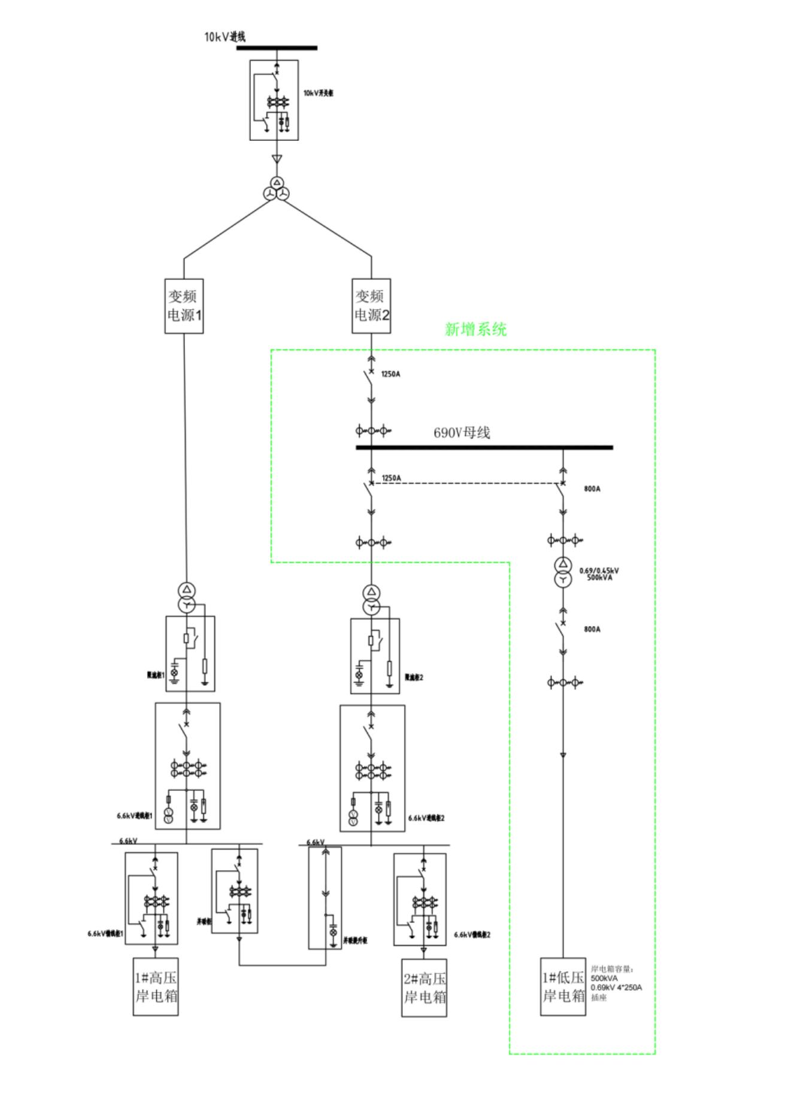

8#泊位系统主接线图

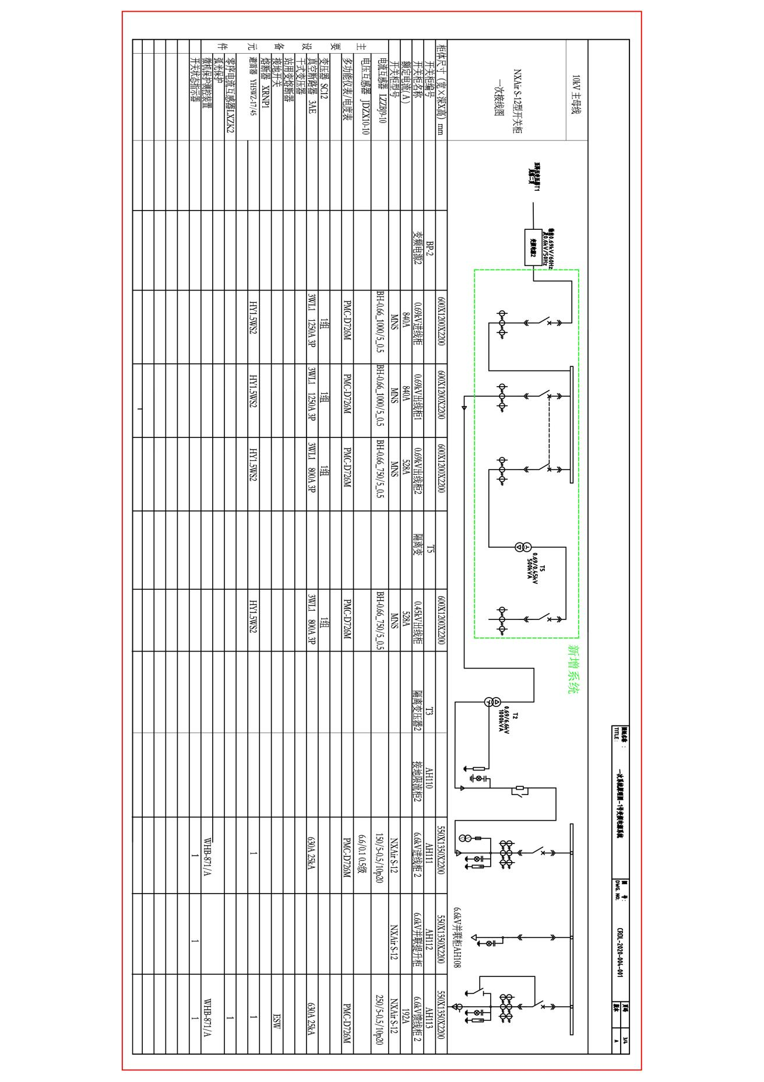

8#泊位一次系统图

* + 1. 9#泊位

原岸电系统集装箱旁新增集装箱岸电系统一套，配置500kVA四象限变频器一台，0.4/0.45kV-500kVA隔离变压器一台。变压器、变频器信号接入原系统综合控制柜。

断开降压变压器二次侧与低压进线柜连接电缆，降压变压器二次侧通过电缆与新增变频器进线侧相连，变频器出线侧与新增隔离变一次侧相连，新增隔离变二次侧与低压进线柜进线侧相连。

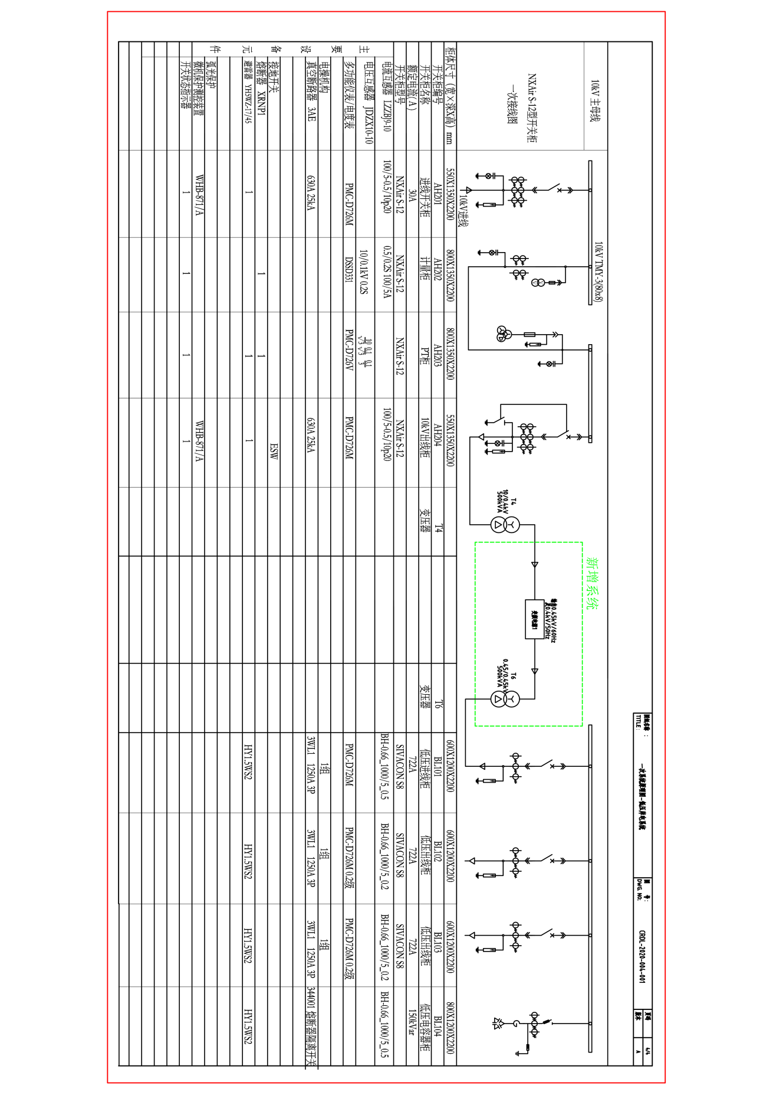

# 技术规范

7. 1. 集装箱

7.1.1技术方案

集装箱具备良好的防腐、防火、防水、防尘（防风沙） 、防震、防紫外线、防盗等功能，集装箱 30年内不会因腐蚀、防火、防水、防尘和紫外线等因素出现故障。其中， 30年内集装箱的外观、机械强度、腐蚀程度等满足实际使用的要求；集装箱外壳结构、隔热保温材料、内外部装饰材料等全部使用阻燃材料；箱体顶部不积水、不渗水、不漏水，箱体侧面不进雨，箱体底部不渗水；集装箱的进、出风口和设备的进风口加装可方便更换的标准通风过滤网，保证在遭遇大风扬沙天气时可以有效阻止灰法进入集装箱内部；在运输和地震条件下集装箱及其内部设备的机械强度不出现变形、功能异常、震动后不运行等故障；集装箱外壳采用有效厚度不低于2.5mm，门和顶盖钢板厚度不小于2mm。采用宝钢、武钢等国内外知名厂家的高品质彩色复合钢板产品；集装箱及其内部设备的机械强度满足要求，不会出现变形、功能异常、震动后不运行等故障。

集装箱的主要任务是将开关柜、变压器、变频电源、监控系统等集成到1个标准的单元中，该标准单元拥有自己独立的供电系统、温度控制系统、隔热阻燃系统、安全逃生系统、应急照明系统、消防系统等自动控制、安全保障系统，需配备设备安装基础、静电地板、空调安装支架、照明系统。

集装箱尺寸为4500*3000*3000。

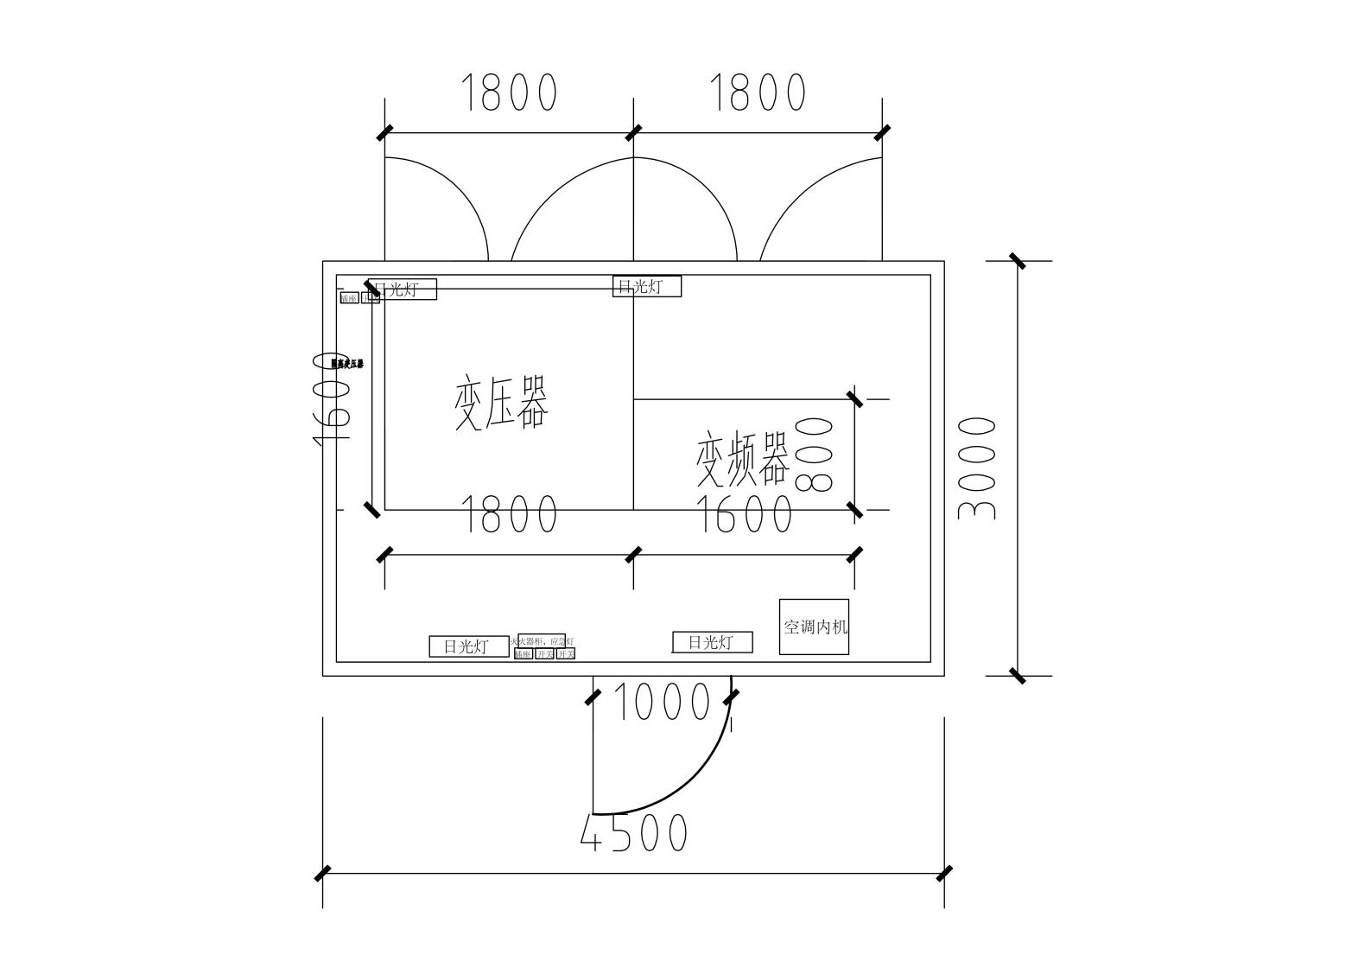

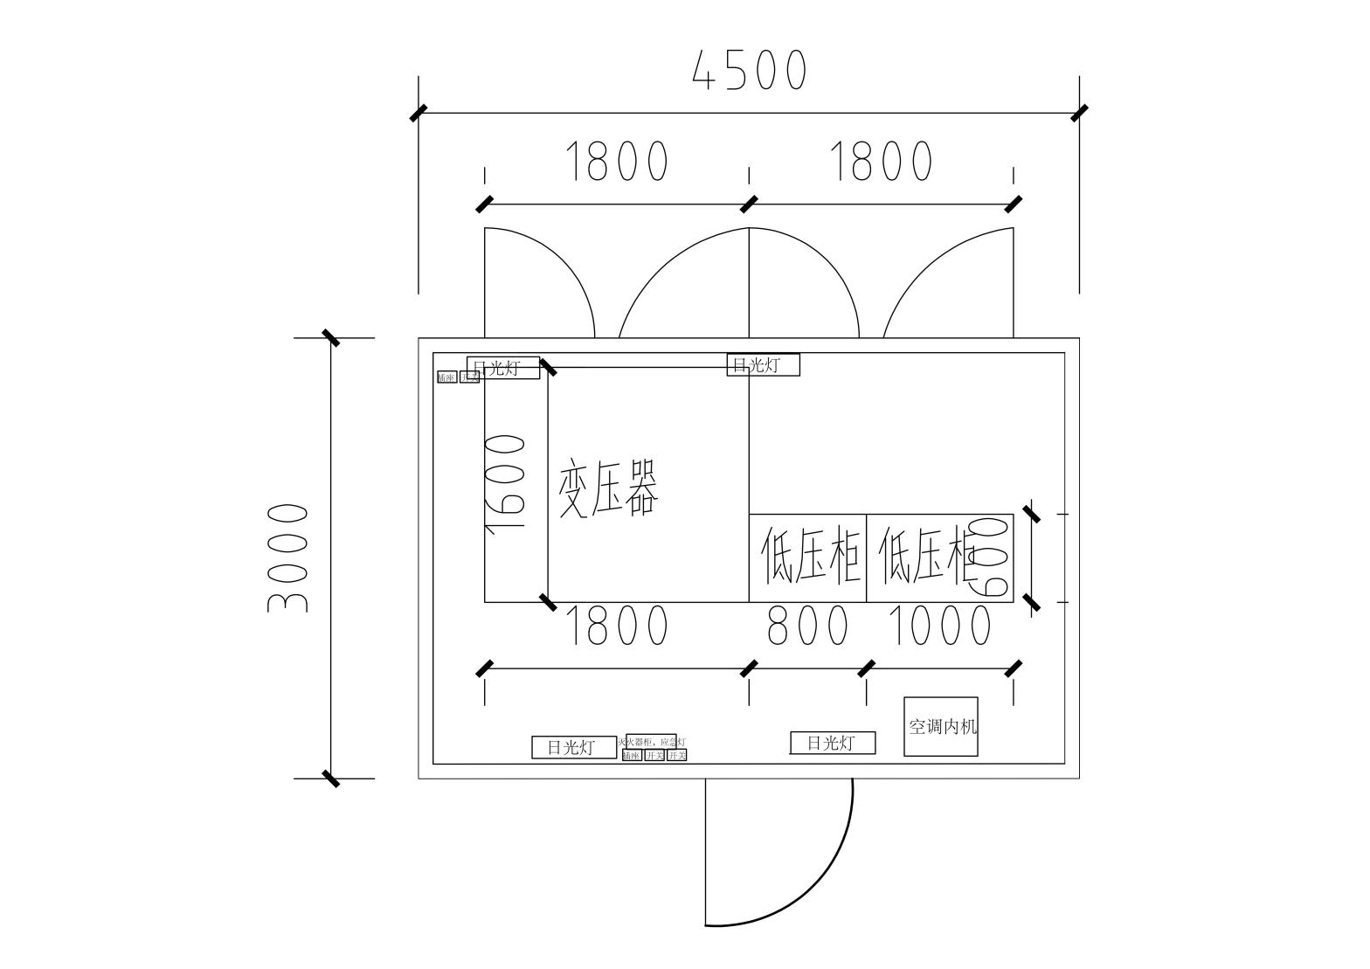

设备平面布置图

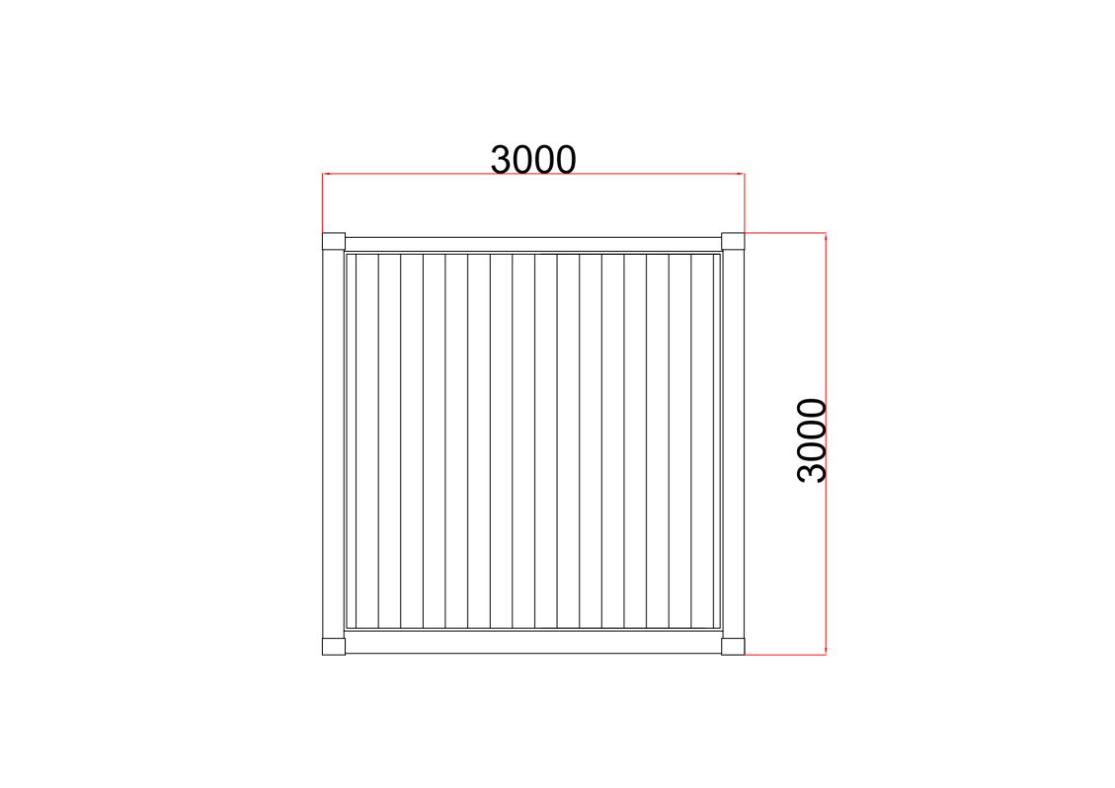

7.1.2集装箱基本技术如下：

1. 箱体金属构件进行满足30年不锈蚀的防腐处理，双层箱体钢板采用喷砂、热喷锌、喷锌加防腐、喷户外高档聚氨酯面漆防腐处理，金属材料经防腐处理后表面覆盖层具有牢固的附着力，并均匀一致。箱体底架槽钢必须经过喷砂、喷锌处理后，采用沥青漆重度防腐处理，保证底架30年不生锈。箱体密封所采用的密封条必须是长寿命、高弹性产品，高压和低压的进出线电缆孔采用方便于密封的敲落孔并配有足够数量的密封胶圈。
2. 箱体采用双层、密封、防腐蚀、隔温结构，内部采用钢板及阻燃绝缘隔板严密分割成功能小室。双层箱体必须都采用采用彩色复合钢板制作，箱体具有隔热层，隔热层不少于 50mm。箱体的防护等级为IP56。箱式变电站整体能防尘、防水、防震、防盐雾，便于整体吊装。箱体的底架部件由槽钢焊接而成，框架及门采用优质钢板，框架钢板厚度不得小于2.5mm，门和顶盖钢板厚度不得小于2mm。
3. 箱体外壳设计足够的机械强度，在起吊、运输和搬运、安装时不会变形或损伤；箱变外壳设计有方便钩挂的吊装机构，并保证吊装机构与箱体重心的协调，不会导致吊装过程中箱变倾斜；设计的外壳形状应不易积尘、积水；尽量少用外露紧固件，以免螺钉穿通外壳使水导入壳内；对穿通外壳的孔，均应采取相应的密封措施；外壳的盖和座若采用铰链联结，铰链设计在外壳的内侧，制成暗铰链。外壳应防水、防震、防腐、防尘、防电燃。
4. 箱体结构设计符合冷却方式的要求。箱体噪音水平不应大于规定的变压器噪音水平。
5. 集装箱内应配备专用的工业排风扇。
6. 额定外壳级别为20K，即允许最大温升差值为20K。
7. 箱壳具有良好接地设计，标明接地符号。接地导体的选择应满足GB/T17467规定。
8. 箱壳具有醒目的安全标志。
9. 箱体上所有的门都向外开，开启角度不小于105°，并且能自定位，并装有把手、暗闩和能防雨、防堵、防锈的暗锁；箱体门锁采用翻盖式挂锁(外有防雨罩，内部挂锁)。
10. 箱体的门轴和门缝等连接部分均设有密封装置，使其具有良好的防潮能力。
11. 箱体内部安装有线槽，方便箱变内二次线的走线。（箱体内所有走线均需在线槽内）
12. 箱体保护性能完善，操作方便确保检修的安全。
13. 箱体整体防震性能好，强度高，起吊装置牢固，箱变不易变形。
14. 箱体预留有一二次电缆进出线孔。
15. 箱体应预留空调安装支架及相关附件。
    1. 电缆试验

根据最新版的IEC标准和国家标准（GB）进行试验。

# 设备安装与施工

9. 1. 电缆安装施工
      1. 室内外线缆施工要求：
10. 在室内外通信管道建筑、通信电缆及光缆敷设施工中应遵守国家现行有关的规程、规范和标准。
11. 工程中所使用的电力电缆、控制电缆、光缆、管材、水泥等均符合国家、部颁标准的现行技术标准，并有生产许可证和技术合格证。工程中不使用未经鉴定合格的器材。
12. 施工前，工程中所使用的管材、电缆、光缆等得到监理工程师的认证后再投入使用。
    * 1. 通信线缆执行的规范及标准：
13. 《通信管道工程施工及验收技术规范（YDJ39-90）》
14. 《本地网通信线路工程验收规范（YD5051-97）》
15. 《市内通信全塑电缆线路工程施工及验收技术规范（YD2001-92）》
16. 《国家建筑标准设计图集》（05X101-2）
17. 《电信网光纤数字传输系统工程施工及验收暂行技术规定（YDJ44-89）》
    1. 设备安装施工
18. 设备安装是投标人的工作范围。安装计划应由投标人制定，并经招标人确认同意，安装质量应由投标人负责。
19. 投标人对变电所提供内部设备布置图供招标人确认，按确认后的布置图实施。
20. 施工图应按相关标准制做，在竣工时，投标人应向招标人提交竣工图。
    1. 集装箱基础施工
21. 安装基础土建施工是投标人的工作范围。施工计划应由投标人制定，并经招标人确认同意，施工质量应由投标人负责。
22. 投标人提供土建相关技术图纸供招标人确认，按确认后的图纸实施。
23. 施工图应按相关标准制做，在竣工时，投标人应向招标人提交竣工图。
24. 集装箱基础尺寸应与集装箱尺寸相匹配，基础高度与原系统集装箱基础高度相一致。集装箱基础人员进出检修门出应建设楼梯，楼梯宽度不应小于检修门宽度。

# 设备实验与验收

略

# 其他要求

* 1. 一般性要求

1. 投标方提供详细供货清单，清单中依次说明型号、数量、生产厂家等内容；对于属于整套设备运行和施工所必需的部件，即使技术规格书未列出和/或数目不足，投标方仍在执行的同时补足；
2. 投标方应提供所有安装和检修所需专用工具和消耗材料等，并提供详细供货清单；
3. 提供运行所需备品备件（包括仪表和控制设备），并在投标书中给出具体清单；
4. 在调试和试运行期间，由于投标方原因造成的设备和备件的损坏应由投标方及时、免费的维修或调换，直至恢复原有功能和质量；投标方保证所供全套系统和设备在商业运行后18个月内，如因投标方原因发生的全部问题，由投标方负责及时且不发生费用的解决，直至恢复正常运行；

投标方应保证长期优惠提供所有备品备件，并有义务协助买方解决设备出现的各种技术问题。

**附件二：参选文件格式**

**一、**

参选单位企业概况（包含但不限于企业简介、营业执照、开户许可证、经营状况等其他可以证明参选人的相关材料，凡弄虚作假的，一经查实，比选人有权取消其中选资格）。

*本部分内容由参选单位自行编制，不做格式要求。*

**二、**

**参选书**

致：福建福海创石油化工有限公司

根据贵方的比选文件， 被授权代表人姓名被我方正式授权并代表我公司单位名称递交下述文件，并对此负责。

（1）参选文件

（2）法定代表人授权委托书

（3）参选报价单

（4）承诺函

据此参选书，我公司及签字代表宣布同意如下：

1、所递交的文件真实合法有效，且不存在任何虚假陈述或记载。

2、我方将履行比选文件规定的每一项要求：如我司中选，将严格按照服务合同约定履行各项义务。

3、我公司报价有效期为比选文件收取时间截止期后30个工作日，如我司中选，有效期将延长至合同执行完毕。

被授权代表姓名：

职务：

联系方式：

被授权代表签字：

参 选 人：（单位名称）

法定代表人：

**三、**

**法定代表人授权书**

本授权书声明：注册于注册地址的公司名称的在下方签字（或签章）的法人代表姓名代表本公司授权被授权代表人姓名、职务为本公司的合法代理人，就福建福海创石油化工有限公司翔鹭码头南8#和南9#泊位岸电改造集装箱采购安装及电缆光纤敷设项目公开自主比选，以本公司名义参与报价、合同执行并处理与之有关的其他事务，相关责任及后果由本公司承担。

本授权书于2022年 月 日生效，本授权书有效期至此次报价，以及合同履行完毕时止。

代理人无转委托权，特此委托。

附：法定代表人身份证明

|  |  |
| --- | --- |
| （正面） | （反面） |

代 理 人： （签字）性别： 年龄： ；

身份证号码： 职务： ；

委托期限： 年 月 日至 年 月 日。

代理人电话： 邮箱： ；

法定代表人： 签字）

参 选 人： （盖单位章）

年 月 日

附：代理人身份证明

|  |  |
| --- | --- |
| （正面） | （反面） |

**四、**

**承诺函**

致：福建福海创石油化工有限公司

我公司对翔鹭码头南8#和南9#泊位岸电改造集装箱采购安装及电缆光纤敷设项目招标文件中有关要求完全响应，完全满足供应商合格条件。如我公司能在本次中选，我公司郑重承诺如下：

1、我公司将按照用户需求至上原则，保证提供优质的服务。

2、我公司将严格按照比选文件、参选文件及合同的要求履行自身义务。

单位名称：（公章）

**五、**

**参选报价单**

**（注：本报价单和附表需单独盖章密封）**

参选单位： ____________________

项目名称：翔鹭码头南8#和南9#泊位岸电改造集装箱采购安装及电缆光纤敷设项目

参选报价： 元；

具体分项报价见附表“报价表”

注： 1、价格为含税价，税率 %

2、付款方式：按比选文件要求执行

3、服务期限：

参选人： （加盖参选单位章）

法定代表人： （签字）

或其授权委托代理人： _（签字）

编制时间： 年 月 日

1. 附表：

|  |  |  |  |  |  |  |
| --- | --- | --- | --- | --- | --- | --- |
| 序号 | 名称 | 型号规格 | 数量 | 单价  （元） | 合计  （元） | 备注 |
| 1 | 集装箱 | 集装箱规格布置图详见“技术规格书”，含土建和安装。 | 2套 |  |  | 见集装箱技术要求 |
| 2 | 电缆敷设 | 详见“技术规格书” | 800米 |  |  | 含从公司存放场地托运进场，电缆间熔焊、耐压试验等 |
| 3 | 光纤敷设 | 详见“技术规格书” | 200米 |  |  | 含从公司存放场地托运进场，电缆间熔焊、耐压试验等 |
| 合计： | | | | |  | |